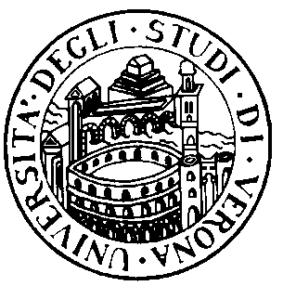
UNIVERSITÀ DEGLI STUDI DI VERONA - FACOLTÀ DI MEDICINA E CHIRURGIA

CORSO DI LAUREA SPECIALISTICA A CICLO UNICO IN ODONTOIATRIA E PROTESI DENTARIA

ANNO ACCADEMICO 2004-2005

ORARIO DELLE LEZIONI

4 Anno I Semestre

Aula 4 Piastra Odontoiatrica

Dal 4/10/2004 al 21/12/2004

ORARIO | LUNEDI’ | MARTEDI’ | MERCOLEDI’ | GIOVEDI’ | VENERDI’
9-9.45

10-10.45

11-11.45

12-12-45

13-13.45 | CL.ODONTOSTOMATOL.I | ORTOGNATODONZIA  E GNATOLOGIA I | CL.ODONTOSTOMATOL.I
14-14.45 | CL.ODONTOSTOMATOL I | ORTOGNATODONZIA  E GNATOLOGIA I | CL.ODONTOSTOMATOL. I | ORL
15-15.45 |  | ORTOGNATODONZIA  E GNATOLOGIA I |  | ORL
16-16.45 |  | ORTOGNATODONZIA  E GNATOLOGIA I |  | ORL

VACANZE NATALIZIE: DAL 22/12/2004 AL 06/01/05

